花广金狮学校小学部周清记录表
年级 | 五年级 | 周 次 | 第 2 周 执教老师 黄嘉敏、姚杰怡
科目 | 英语 | 时 间 | 2月 25 日 星期 日
周  清  内  容 | 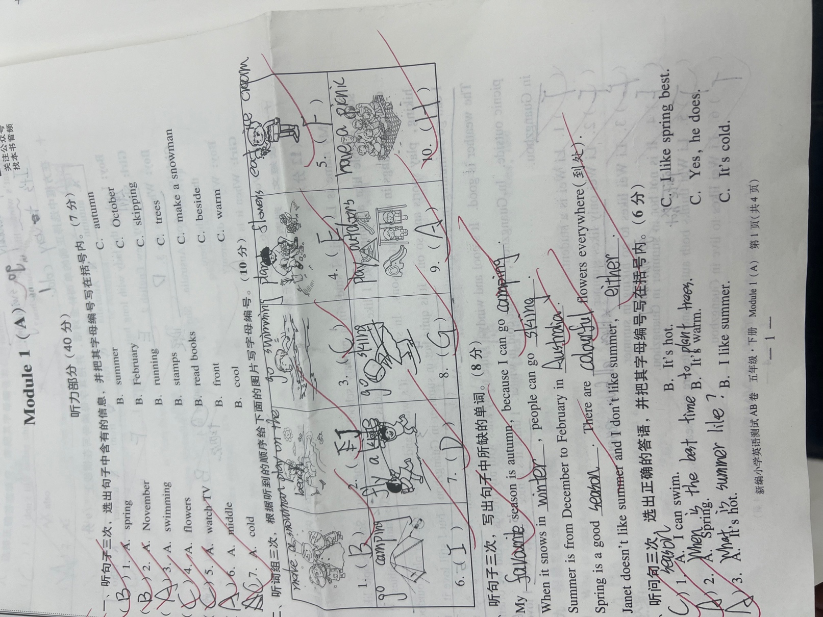
改  进  策  略 | - 听力掌握良好

